新年最潮流 台北當代藝術展用喝的《帷幕臺北 FAÇADE TAIPEI》集結臺北10間風格酒吧讓藝術回歸生活
【台北，2021年01月04日】《帷幕臺北 FAÇADE TAIPEI》由返雁藝術首次舉辦，集結臺北最具話題性的酒吧，以多彩的城市生活為題材發揮，要為臺北創造不同生活體驗震撼。作為新年度首發的特展，展期於1月5日起跑，將於隱世餐酒館舉辦開幕活動，網羅10間知名各具生活特色與創意的酒吧攜手合作，為夜幕低垂後的城市，帶來滿滿驚喜。

由返雁藝術創辦人NEAL與快樂鳥日子品牌創辦人陳京亨共同策展的《帷幕臺北 FAÇADE TAIPEI》 集結了台北10間知名酒吧，包含：隱集團旗下三間：隱士餐酒館、隱世餐酒館、隱寺餐酒館、BAR MOOD、啜飲室大安、榕RON Xinyi、花生俱樂部、P.S.I LOVE YOU BAR、紙醉金迷、B612餐酒館等多樣風格的臺北酒吧。各自推出展覽主題限定特調，一同揭示「讓藝術回歸生活」的當代藝術型態。
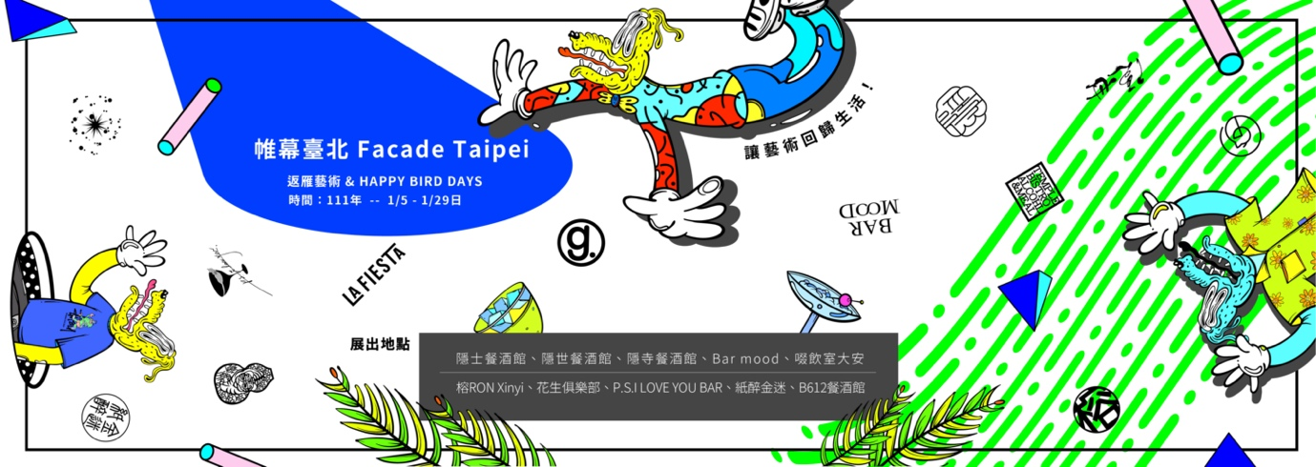
《展覽活動Banner》

關於這次的創作發想，藝術家陳京亨表示：「街道是我們日常生活中最常出沒的地方，比起觀光景點，街道更能夠展現臺北的生活和文化。這次帷幕臺北展覽命題以《生活》為概念，回應疫情嚴峻而改變了世界的生活樣態，也透過街頭中帷幕窗的創作，希望能為街道與生活都增添色彩。」
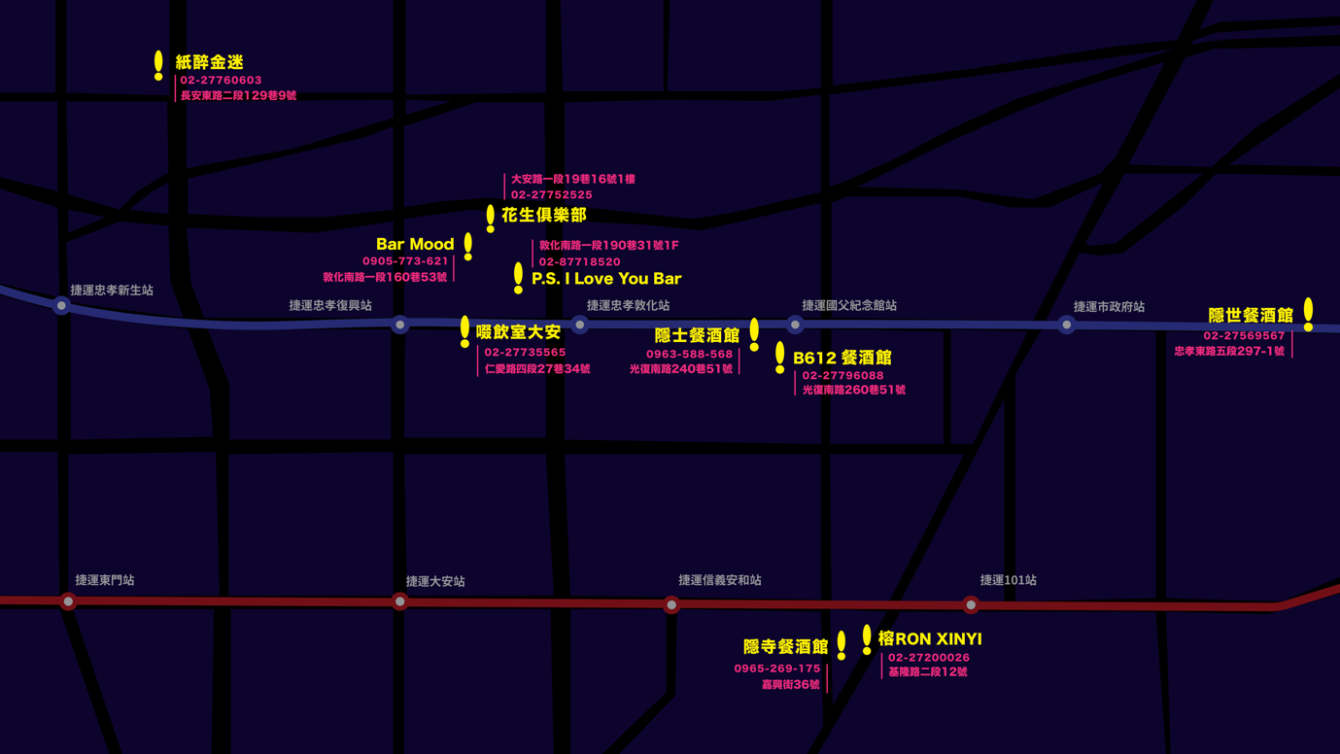《各店家位置示意圖》

展覽於1月5號起跑，將於隱世餐酒館舉辦開展活動，現場以現代舞、各店調酒師表演與R&B LIVE HOUSE，來重新詮釋帷幕畫作，並為後續展期活動揭開序幕。另外榕RON Xinyi將會於1月底帶來電音表演，同時結合臺北生活、年節喜慶與70、80年代音樂，為即將到來的虎年提前慶祝。

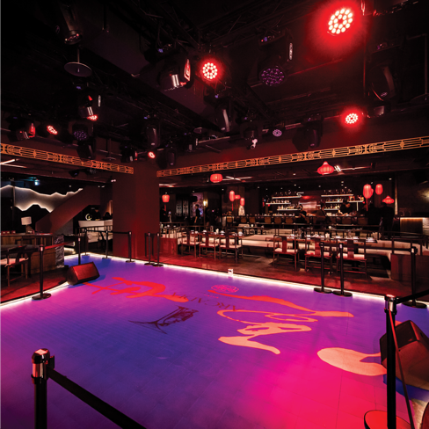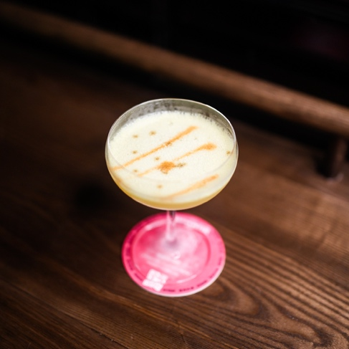
《隱世餐酒館展覽特調》
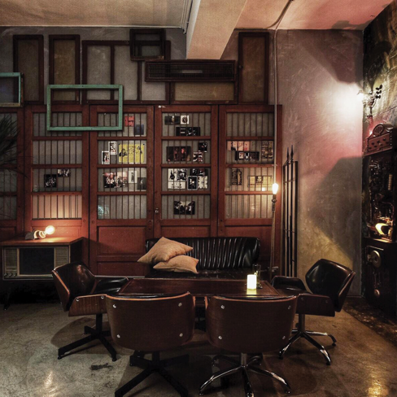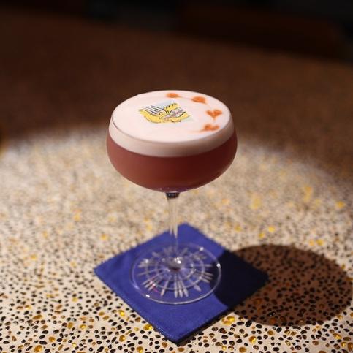
《榕RON Xinyi展覽特調》

多樣的展覽空間，展覽期間，都可以在參與店家看見不同樣貌的藝術與活動型態，策展人NEAL表示：「這次展覽可以看到很多都市生活的樣態縮影，像是在P.S. I LOVE YOU BAR舉辦的交友互動活動，如實反應隔離期間，大眾對於線上交友APP使用的提升，後疫情更期待相約聚會來，增加人際真切的交流。抑或是紙醉金迷舉辦的尾牙抽獎活動，也反應著疫情底下許多公司為避免群聚或是節省開銷，而取消尾牙活動的狀況，這些看似平常的事情，其實都深深的講訴著我們新型態生活。」

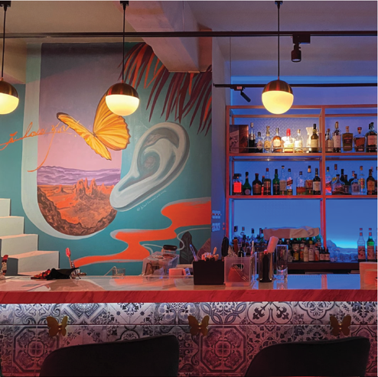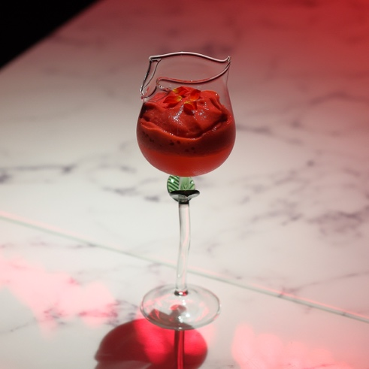
《P.S. I LOVE YOU BAR 展覽特調》
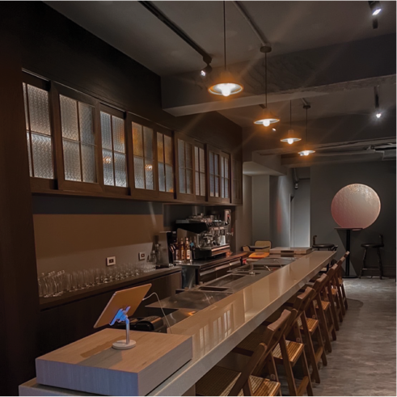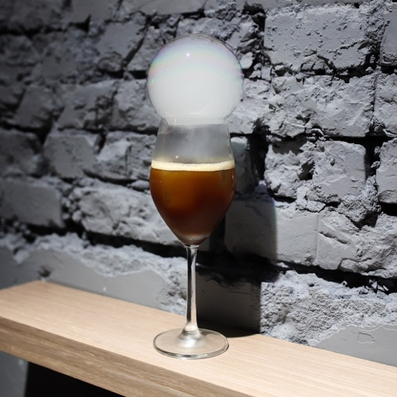
《紙醉金迷展覽特調》

亞洲前50酒吧BAR MOOD為本次展覽特別以花藝創作與帷幕創作呼應，透過不同樣態的創作來體現出一種「好」的生活。而樂於將喜歡的事物化為餐酒分享給客人的B612餐酒館也特別製作限定料理，帶給看展者珍羞美味的餐點。

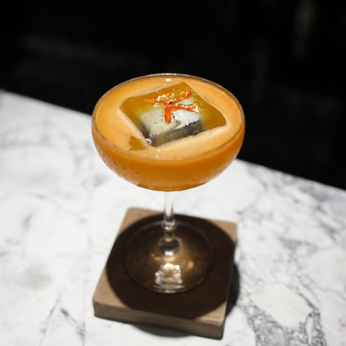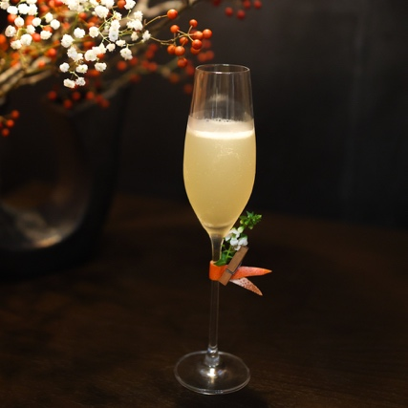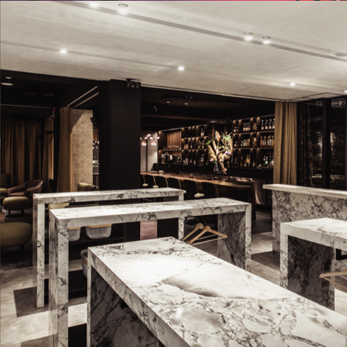
《BAR MOOD 展覽特調》

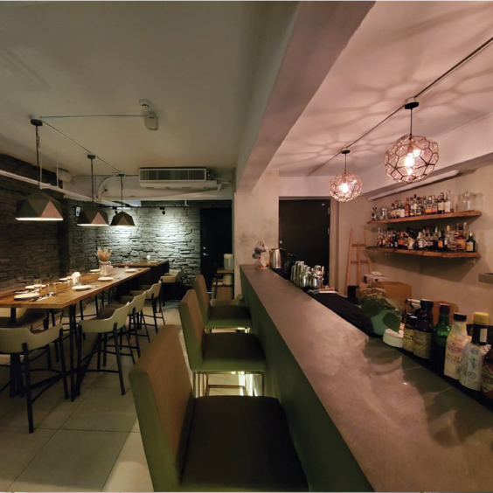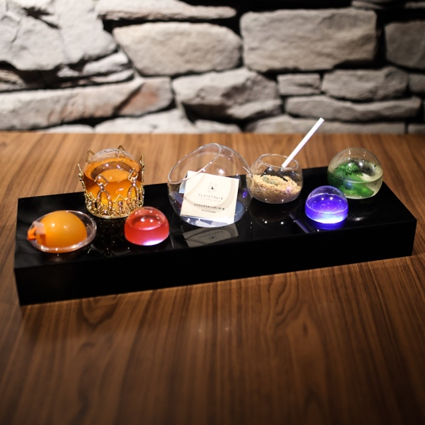
《B612餐酒館 展覽特調》

善於創造生活體驗的啜飲室大安，本次更與創作活動合而為一，於活動當天點選限定特調的客人，可以自由彩繪創作，留下自己的創意。慵懶無煩惱的花生俱樂部則會舉辦藝文座談會，透過不同的創作者共同來探討未來新型態的展覽和生活樣態。

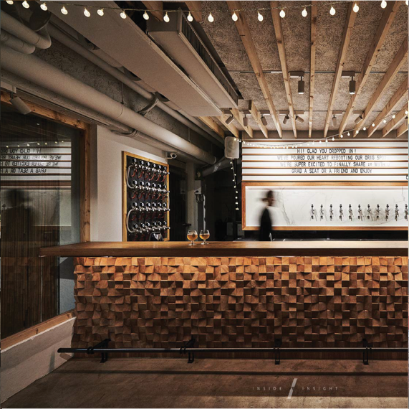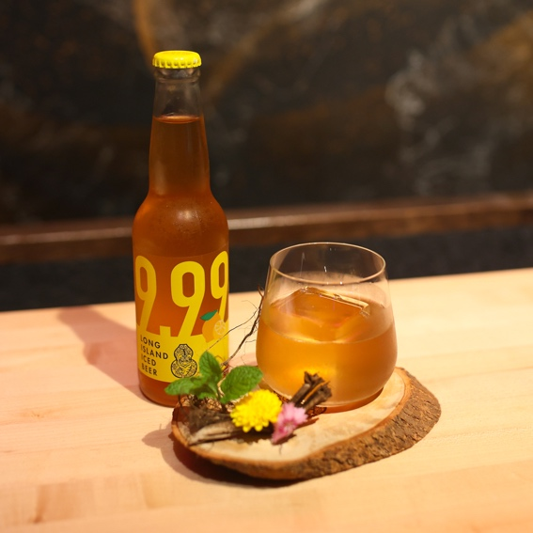
《啜飲室大安 展覽特調》
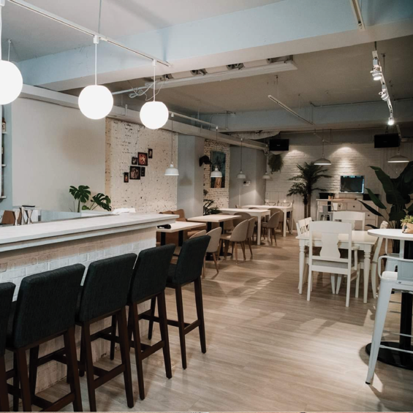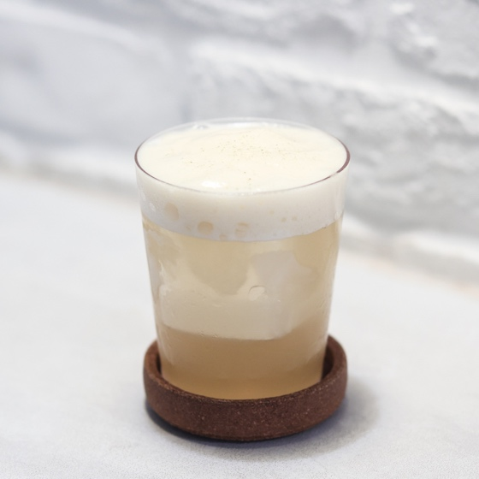
《花生俱樂部 展覽特調》

NEAL另外也表示這次展覽有許多地方是交由各方自由發揮，就像是一張圖交由大家一同創作自己的畫面，再結合為一，也因此在每間店家點選展覽特調，都會給予一塊拼圖，當你將10間拼圖拼在一起，就會是這次展覽真實的樣貌，期待大家都能夠看到最後的這一幅畫作。

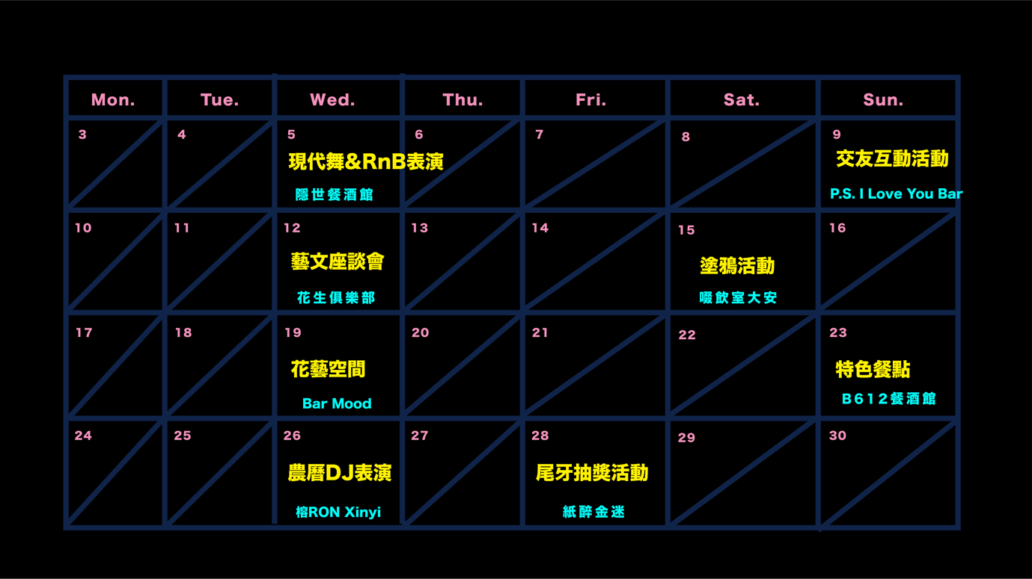
《活動時間表》

《帷幕臺北 FAÇADE TAIPEI》展期開放自1月5日至1月29日；觀展地點在臺北10間生活體驗酒吧；開幕特別活動1月5日晚間7點在隱世餐酒館，歡迎有興趣的民眾，至現場觀看參加，因座位有限，建議提前訂位。

返雁藝術為策展人NEAL所創，致力於將藝術融於生活，結合科技與生活以不一樣的角度進入藝文產業，共同打造相關行業通路另類樞紐。快樂鳥日子品牌創辦人陳京亨，習慣用多重重複的手法，複製畫面中相同樣式不同顏色的人物，從生活中不起眼的人事物講述特別的故事，希望透過簡單、歡樂的畫作傳遞訊息！

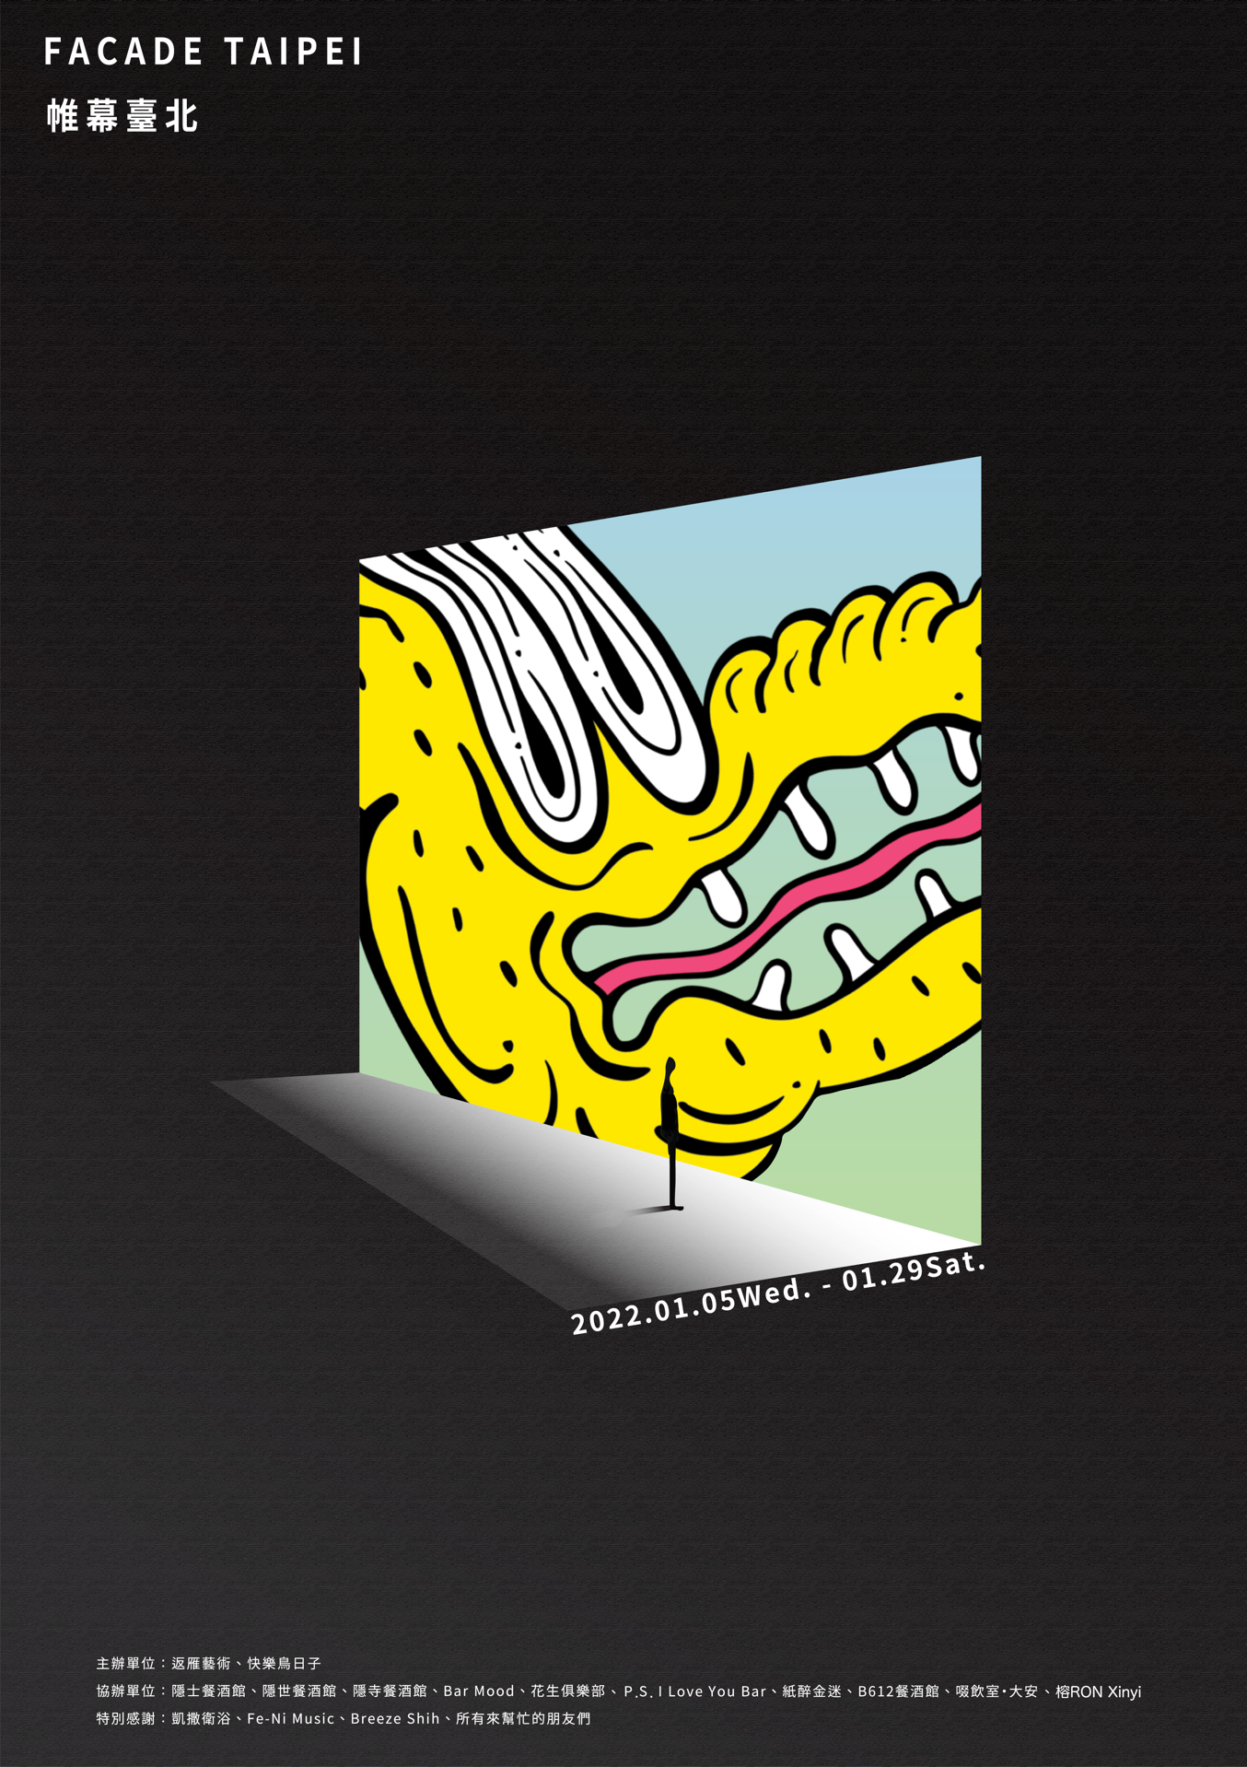
《活動海報》

